3. Webové stránky a jejich využití
Webové stránky – za firemní webové stránky považujeme i stránky společné s jiným právním subjektem (např. webové stránky mateřské společnosti), pokud firma může alespoň částečně měnit jejich obsah.
Nezahrnují se případy, kdy informace o subjektu jsou pouze v internetových databázích (katalozích) firem.

Hlavní zjištění
- V lednu 2017 mělo v České republice webové stránky 83 % firem s deseti a více zaměstnanci. Oproti konci roku 2001, kdy měla webové stránky necelá polovina subjektů (45 %), se jejich podíl téměř zdvojnásobil. Nejvyšší nárůst podílu firem s webovými stránkami zaznamenal ČSÚ před rokem 2004, v následujících letech tento podíl narůstal už jen pozvolna a od roku 2014 stagnuje. Webovou prezentaci měly v lednu 2017 nejčastěji subjekty působící v ubytování, v cestovním ruchu a v sektoru informačních a komunikačních činností (více než 96 %).
- Mezi zeměmi EU28 se firmy v České republice v tomto ukazateli v roce 2016 umístily na nadprůměrném 10. místě. Průměr evropské osmadvacítky dosáhl v roce 2016 hranice 77 % firem s webovými stránkami.
- Více než dvě pětiny firem v ČR, resp. více než polovina firem s webovými stránkami měla v lednu 2017 svůj web přizpůsoben pro mobilní zařízení. Webové stránky použitelné na jakémkoli přenosném zařízení měly častěji velké firmy (59 %) a z hlediska odvětvového firmy poskytující ubytování (70 %), dále subjekty působící v oblasti IT či v telekomunikačním sektoru nebo cestovní agentury a kanceláře (65 %).
- V českých firmách s deseti a více zaměstnanci, které mají webové stránky, provádí vývoj webových stránek i jejich následnou podporu (správu jejich obsahu a aktualizace) častěji externisté než vlastní zaměstnanci firem. Z mezinárodního srovnání firem s webovými stránkami navíc vyplývá, že české podniky jsou jedny z těch, které vývoj a podporu vlastních webových stránek nejčastěji zajišťují externě. Na externí pracovníky se v záležitostech spojených s webovými stránkami obrací naprostá většina firem, výjimkou jsou jen firmy působící v IT odvětví, kde více než 60 % firem provádí vývoj webových stránek i jejich následnou podporu díky svým vlastním zaměstnancům.
- Nejčastější službou, kterou firemní webové stránky ve vztahu ke svým zákazníkům nabízejí, je možnost nahlížení do katalogů a ceníků nabízených výrobků a služeb. Tuto možnost umožňovaly dvě třetiny webových stránek českých firem (65 %). Z téměř 40 % webových stránek firem mohl zákazník objednávat či rezervovat nabízený produkt či službu.
- Mezi méně často vyskytující se funkcionality webových stránek podniků patřila v lednu 2017 možnost konfigurovat nabízený produkt podle vlastních požadavků. Možnost přizpůsobovat si na míru standardně prodávaný výrobek/službu nabízelo svým zákazníkům 13 % firem s webovými stránkami. Desetina firem s webovými stránkami nabízela svým návštěvníkům možnost sledovat stav vyřizované zakázky či umožňovala zákazníkům za objednané produkty nebo služby přímo zaplatit. Jen o něco více než 7 % firemních stránek poskytovalo registrovaným uživatelům možnost přizpůsobovat zobrazovaný obsah stránek jejich preferencím.
- Nejvíce výše zmíněných funkcionalit nabízely návštěvníkům webových stránek v lednu 2017 firmy poskytující ubytování, stravování a pohostinství a také subjekty zabývající se obchodem. Třetí příčka patří za rok 2017 firmám zabývajících se informačními a komunikačními činnostmi. Firmy poskytující ubytování a stravovací služby mají na svých webových stránkách častěji zveřejněné katalogy a ceníky a jejich zákazníci mohou přímo z webových stránek učinit objednávku nebo rezervaci příslušné služby. Firmy působící v obchodě naproti tomu častěji umožňují svým klientům sledovat stav vyřizované zakázky a učinit platbu za objednané produkty/služby.
- Pětina firem v ČR (19 %) prodávala v roce 2016 zboží či služby přes webové stránky. Za posledních devět let se podíl subjektů prodávajících přes webové stránky zdvojnásobil. Firmy, které prodávají přes své vlastní webové stránky, prodávají přibližně stejně často jak koncovým zákazníkům (tzv. B2C prodej) tak dalším firmám nebo organizacím veřejné správy (tzv. B2B nebo B2G prodej).
- V mezinárodním srovnání podniků prodávajících přes webové stránky byly za rok 2015 české subjekty na 7. místě, vysoko nad průměrem EU28. Nejvíce firem prodávajících přes webové stránky bylo v Irsku. Kdyby se evropský žebříček sestavoval pouze z firem prodávajících přes své webové stránky koncovým zákazníkům (B2C prodeje), byly by firmy v České republice za rok 2015 dokonce na 4. místě.
Graf 3.1: Firmy v ČR s webovými stránkami

podíl na celkovém počtu firem v daných letech

Tab. 3.1: Webové stránky firem a jejich využití, leden 2017
 | Firmy s webovými stránkami celkem | přizpůsobenými pro mobilní zařízení |  | jejichž vývoj ve firmě prováděli převážně vlastní zaměstnanci
 |  | % z celkového počtu firem | % z firem  s webovými stránkami | % z celkového počtu firem | % z firem  s webovými stránkami
Firmy celkem (10+) | 82,9 | 42,5 | 51,2 | 13,0 | 15,2
Velikost firmy
10–49 zaměstnanců | 80,4 | 40,3 | 50,1 | 11,8 | 14,2
50–249 zaměstnanců | 91,8 | 48,3 | 52,6 | 16,2 | 17,0
250 a více zaměstnanců | 94,2 | 59,2 | 62,8 | 23,5 | 24,3
Odvětví (ekonomická činnost)
Zpracovatelský průmysl | 84,4 | 38,9 | 46,1 | 11,9 | 13,7
Výroba a rozvod energie, plynu, tepla | 88,2 | 43,0 | 48,8 | 13,0 | 14,8
Stavebnictví | 83,3 | 40,6 | 48,7 | 9,3 | 10,7
Obchod a opravy motorových vozidel | 92,2 | 50,9 | 55,3 | 6,2 | 6,8
Velkoobchod | 89,9 | 46,3 | 51,6 | 13,4 | 15,0
Maloobchod | 63,4 | 39,9 | 63,0 | 8,7 | 13,7
Doprava a skladování | 70,9 | 29,9 | 42,1 | 9,5 | 12,1
Ubytování | 97,3 | 69,9 | 71,8 | 6,8 | 7,0
Stravování a pohostinství | 72,8 | 44,4 | 60,9 | 6,6 | 8,6
Činnosti cestovních agentur a kanceláří | 96,6 | 65,4 | 67,8 | 14,6 | 15,1
Audiovizuální činnosti; vydavatelství | 98,4 | 64,1 | 65,2 | 39,6 | 39,7
Telekomunikační činnosti | 96,4 | 64,2 | 66,5 | 40,8 | 41,6
Činnosti v oblasti IT | 96,0 | 65,4 | 68,2 | 60,5 | 61,1
Činnosti v oblasti nemovitostí | 88,2 | 39,0 | 44,3 | 9,1 | 10,4
Profesní, vědecké a technické činnosti | 88,9 | 46,3 | 52,1 | 19,8 | 20,8
Ostatní administrativní a podpůrné činnosti | 72,9 | 39,5 | 54,1 | 10,7 | 14,6

Graf 3.2: Firmy v zemích EU s webovými stránkami, leden 2016

podíl na celkovém počtu firem s 10 a více zaměstnanci v dané zemi zdroj dat: Eurostat, prosinec 2016

Graf 3.3: Firmy v ČR prodávající přes webové stránky

podíl na celkovém počtu firem v dané velikostní skupině v daných letech
Graf 3.4: Firmy v zemích EU prodávající přes webové stránky v roce 2015
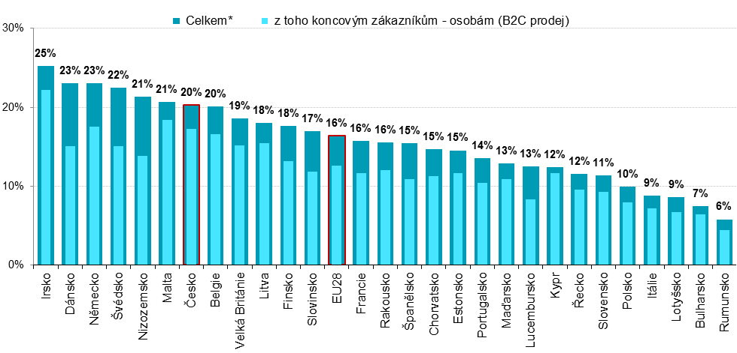
*firmy dané země, které v průběhu roku 2015 obdržely alespoň 1 elektronickou objednávku prostřednictvím webových stránek
podíl na celkovém počtu firem s 10 a více zaměstnanci v dané zemi zdroj dat: Eurostat, prosinec 2016
Graf 3.5: Kdo ve firmách v ČR provádí provoz a správu webových stránek podle odvětví, leden 2017

podíl na celkovém počtu firem s webovými stránkami v dané odvětvové skupině
Tab. 3.2: Funkcionality webových stránek firem v ČR, leden 2017
 | zveřejněné katalogy/ ceníky | možnost přizpůsobení produktu/ služby | možnost objednávky/ rezervace | možnost platby | možnost sledovat stav zakázky | personalizace obsahu
Firmy celkem (10+) | 65,0 | 12,9 | 38,9 | 9,0 | 10,0 | 7,2
Velikost firmy
10–49 zaměstnanců | 65,4 | 12,1 | 39,9 | 8,4 | 9,5 | 6,8
50–249 zaměstnanců | 64,2 | 14,8 | 35,4 | 10,6 | 10,6 | 8,0
250 a více zaměstnanců | 61,5 | 18,4 | 36,0 | 12,8 | 16,9 | 11,2
Odvětví (ekonomická činnost)
Zpracovatelský průmysl | 63,7 | 11,8 | 31,1 | 5,0 | 5,5 | 5,1
Výroba a rozvod energie, plynu, tepla | 62,1 | 7,6 | 28,3 | 3,1 | 4,1 | 4,8
Stavebnictví | 51,7 | 5,6 | 24,8 | 2,3 | 1,4 | 2,7
Obchod a opravy motorových vozidel | 77,0 | 29,4 | 56,1 | 5,0 | 10,1 | 13,4
Velkoobchod | 81,7 | 14,8 | 54,3 | 18,5 | 22,4 | 11,1
Maloobchod | 76,8 | 24,3 | 66,1 | 35,8 | 37,2 | 14,6
Doprava a skladování | 47,8 | 8,5 | 35,6 | 4,5 | 8,4 | 7,2
Ubytování | 91,3 | 40,8 | 89,4 | 23,8 | 15,3 | 12,8
Stravování a pohostinství | 86,1 | 10,7 | 56,5 | 7,5 | 8,3 | 9,2
Činnosti cestovních agentur a kanceláří | 92,6 | 49,3 | 81,4 | 35,7 | 25,1 | 17,6
Audiovizuální činnosti; vydavatelství | 82,7 | 27,8 | 70,4 | 38,6 | 25,7 | 16,1
Telekomunikační činnosti | 88,0 | 35,2 | 68,4 | 18,8 | 21,3 | 12,8
Činnosti v oblasti IT | 61,7 | 18,1 | 36,2 | 13,3 | 15,5 | 12,2
Činnosti v oblasti nemovitostí | 53,8 | 5,4 | 23,1 | 2,2 | 3,6 | 2,8
Profesní, vědecké a technické činnosti | 52,6 | 7,8 | 26,9 | 4,9 | 5,7 | 5,9
Ostatní administrativní a podpůrné činnosti | 55,4 | 8,1 | 32,0 | 3,9 | 6,5 | 5,9
podíl na celkovém počtu firem s webovými stránkami v dané velikostní a odvětvové skupině (v %)
Zdroj: Český statistický úřad 2017

Poslední dostupná data s mezinárodním srovnáním výsledků za členské státy EU28 byla v době zpracování této publikace za leden roku 2016. Jejich zdrojem je databáze Eurostatu: http://ec.europa.eu/eurostat/web/digital-economy-and-society/data/comprehensive-database
Poslední dostupná data týkající se elektronického obchodování v mezinárodním srovnání členských států EU28 byla v době zpracování této publikace za rok 2015 (data o elektronickém obchodování se vztahují k roku předcházejícímu tomuto šetření). Jejich zdrojem je databáze Eurostatu: http://ec.europa.eu/eurostat/web/digital-economy-and-society/data/comprehensive-database

